济出/玄衣，孽


电气控制技术

课程设计

题 目:
步进电机的控制
院系名称:
电气工程学院

专业班级:
电气XXXX班

学生姓名:
XXX
XXXXXXXXXX
XXX
指导教师:
成绩:
指导老师签名: 日期:
1系统描述即设计要求 2
1.1系统概述 2
1.2课题要求 2
1.3课题内容 2
- 设计思想 3
2步进电机和PLC简介 3
- 步进电动机 3
2.2可编程控制器概述 4
2.3可编程控制器的定义 4
- PLC的特点 4
3硬件设计 6
- 主电路图 6
- CPU的选择 6
3.3输入输出编址 6
3.4硬件连接线路图 7
4三相六拍步进电动机控制程序的设计 7
4.1控制程序流程图及软件模块 7
4.2梯形图程序设计 8
4.3梯形图程序 9
4.4三相六拍步进电机控制语句表 13
4.5程序的运行及调试 15
设计心得 18
参考文献 19

1系统描述即设计要求

1.1系统概述
步进电机具有快速起停、精确步进和定位等特点，所以常用作工业过程控制 及仪器仪表的控制元件。目前比较典型的控制方法是用单片机产生脉冲序列来控 制步进电机。但采用单片机控制，不仅要设计复杂的控制程序和I/O接口电路， 实现比较麻烦，而且可靠性不高。
使用PLC可编程控制器实现三相六拍步进电机驱动，可使步进电机的抗干扰 能力强，可靠性高，同时由于实现了模块化结构，使系统结构十分灵活，而且编 程语言简短易学，便于掌握，可以进行在线修改。
本设计是利用PLC做三相六拍步进电动机的控制核心，用按钮开关的通断来 实现对步进电动机正、反转控制，而且正反转切换无需经过停车步骤，其次可以 通过对按钮的控制来实现对高低速的控制，充分发挥PLC的功能。

1.2课题要求
- 进行总体设计规划，合理分配I/O点，并绘出电气控制线路的原理草图。
- 绘制电气原理图，计算并选择电器元件。
- 编写PLC软件清单并进行模拟调试。
- 编写课程设计说明书。

1.3课题内容
三相步进电动机有三个绕组：A、B、C，
正转的顺利为：A-AB-B-BC-C-CA-A；
反转的顺利为：A-CA-C-BC-B-AB-A。
- 要求能实现正、反转控制，而且正、反转切换无须经过停车步骤。
- 具有两种转速：
#1开关闭合，则转过一个步距角需0.5s。
#2开关闭合，则转过一个步距角需1s。
- 要求步进电机转动100个步距角后自动停止运行。
- 设置按钮K1，每按一次K1，电动机转动一步。
膀 i中 _mrLruirLnn_n_nnn Afg tl—n n .
明中 JuiJinnnnrLJTriJijmjmn
6拍工作时序

b 相 n n n

c招.—n.―n―tl
3拍工作时序

1.4设计思想
步进电机是一种将电脉冲信号变换成相应的角位移或直线位移的机电执行 元件。步进电动机的速度控制是通过改变输入脉冲的频率高低实现的。当发生脉 冲频率减小时，步进电机的速度就下降；当频率增加时，速度就加快。而PLC 是一种便于对动作顺序进行控制的元件。随着科学电子技术的发展，对步进电机 的控制要求正朝向高精度、自动化控制的方向发展。工业生产中运用PLC控制步 进电机可以简便的实现控制，不需要复杂的控制电路，而且控制的时候只需要进 行编程以及搭配少量相关硬件，即可实现控制。

2步进电机和PLC简介

2.1步进电动机
步进电机是一种将电脉冲信号变换成相应的角位移或直线移位的开环执行 元件。给定一个电脉冲信号，步进电机就转过相应的角度，这个角度称为该步进 电机的步距角。当我们给步进电机一个电脉冲信号，步进电机就可以连续运转。 步进电机的使用需要电脉冲信号发生器的配合，它按照给定的设置重复为步进点 输送电脉冲信号，目前这种信号大多由可编程控制器（PLC）或单片机来完成。
三相六拍步进电动机是一典型单定子、径向分相、反应式伺服电机。其结构 原理图与普通电机一样，分为定子和转子两部分，其中定子又分为定子铁芯和定 子绕组。定子铁芯由电工钢片叠压而成。定子绕组绕制在定子铁芯上，六个均匀 分布齿上的线圈，在直径方向上相对的两个齿上的线圈串联在一起，构成一相控 制绕组。三相步进电机可构成三相步进绕组。若任一相绕组通电，便形成一组定 子磁极。在定子的每个磁极上，即定子铁芯的每个齿上开了五个小齿，齿槽等宽， 齿间夹角为9°，转子上没有绕组，只有均匀分布的40小齿，齿槽也是等宽的， 齿间夹角也是，与磁极上的小齿一致。此外，三相定子磁极上的小齿在空间位置 上依次错开1/3齿距。当A相磁极上的小齿与转子上的小齿对齐时，B相磁极上 的齿刚好超前或滞后转子齿轮1/3齿距角，C
相磁极上的齿超前或滞后转子齿轮 2/3齿距角。
三相六拍步进电机的工作原理：当A相绕组通电时，转子的齿与定子AA上 的齿对齐。若A相断电，B相通电，由于磁力的作用，转子的齿与定子BB上的 齿对齐，转子沿顺时针方向转过3°，如果控制线路不停地按A^B^C^A的循 环顺序控制步进电机绕组的通电、断电，步进电机的转子便不停的顺时针转动， 这是三相三拍。而当AB同时通电时，由于两个磁力的作用，定子绕组的通电状 态每改变一次，转子绕过1.5°，原理与三相三拍相同，从而形成三相六拍，其 通电顺序为：Af ABf Bf BCf Cf CAf A 或 A^AC^C^CB^B^BA^Ao

2.2可编程控制器概述
可编程控制器(Programmable Controller)是计算机家族中的一员，是为 工业控制应用而设计制造的。早期的可编程控制器称作可编程逻辑控制器
(Programmable Logic Controller)，简称PLC，主要用来代替继电器实现逻 辑控制。随着微电子技术和微计算机技术的发展，PLC不仅可以实现逻辑控制， 还能实现模拟量、运动和过程控制以及数据处理及通信。因此，美国电气制造商 协会于1980年将其正式命名为可编程序控制器(Programmable Controller， PC)，为避免和个人计算机的简称混淆，习惯上仍称为PLCo

2.3可编程控制器的定义
美国电气制造协会和国际电工委员会对PLC分别作了定义：PLC是一种专门 用于工业环境的、以开关量逻辑控制为主的自动控制装置。它具有存储控制程序 的存储器，能够按照控制程序，将输入的开关量或模拟量进行逻辑运算、定时、 计数和算术运算等处理后，以开关量或模拟量的形式输出，控制各种类型的机械 或生产过程。

2.4 PLC的特点
- 可靠性高，抗干扰能力强
PLC在硬件和软件方面采取了多种措施，使PLC除了本身具有较强的自诊断 能力，能及时给出出错信息，停止运行等待修复外，还使PLC具有了很强的抗十 扰能力。
主要模块均采用大规模或超大规模集成电路，大量开关动作由无触点的电子 存储器完成，I/O系统设计有完善的通道保护和信号调理电路。在软件上，有极 强的自检及保护功能。
（2） 通用性强，控制程序可变，使用方便
PLC品种齐全的各种硬件装置，可以组成能满足各种要求的控制系统，用户
不必自己再设计和制作硬件装置。用户在硬件确定以后，在生产工艺流程改变或 生产设备更新的情况下，不必改变PLC的硬设备，只需改编程序就可以满足要求。 因此，PLC除应用于单机控制外，在工厂自动化中也被大量采用。
（3） 功能强，适应面广
现代PLC不仅有逻辑运算、计时、计数、顺序控制等功能，还具有数字和模 拟量的输入输出、功率驱动、通信、人机对话、自检、记录显示等功能。既可控 制一台生产机械、一条生产线，又可控制一个生产过程。
（4） 编程简单，容易掌握
目前，大多数PLC仍采用继电控制形式的“梯形图编程方式”。既继承了传 统控制线路的清晰直观，又考虑到大多数工厂企业电气技术人员的读图习惯及编 程水平，所以非常容易接受和掌握。梯形图语言的编程元件的符号和表达方式与 继电器控制电路原理图相当接近。通过阅读PLC的用户手册或短期培训，电气技 术人员和技术工很快就能学会用梯形图编制控制程序。同时还提供了功能图、语 句表等编程语言。
（5）减少了控制系统的设计及施工的工作量
由于PLC采用了软件来取代继电器控制系统中大量的中间继电器、时间继电 器、计数器等器件，控制柜的设计安装接线工作量大为减少。同时，PLC的用户 程序可以在实验室模拟调试，更减少了现场的调试工作量。并且，由于PLC的低 故障率及很强的监视功能，模块化等等，使维修也极为方便。
（6）体积小、重量轻、功耗低、维护方便
PLC是将微电子技术应用于工业设备的产品，其结构紧凑，坚固，体积小， 重量轻，功耗低。并且由于PLC的强抗干扰能力，易于装入设备内部，是实现机 电一体化的理想控制设备。以三菱公司的F1-40M型PLC为例：其外型尺寸仅为 305 X 110 X 110mm，重量2.3kg，功耗小于25VA；而且具有很好的抗振、适应环 境温、湿度变化的能力。现在三菱公司又有FX系列PLC，与其超小型品种F1系 列相比：面积为47%,体积为36%,在系统的配置上既固定又灵活，输入输出可达 24〜128点。

3硬件设计

3.1主电路图
主电路图如图3-1所示。
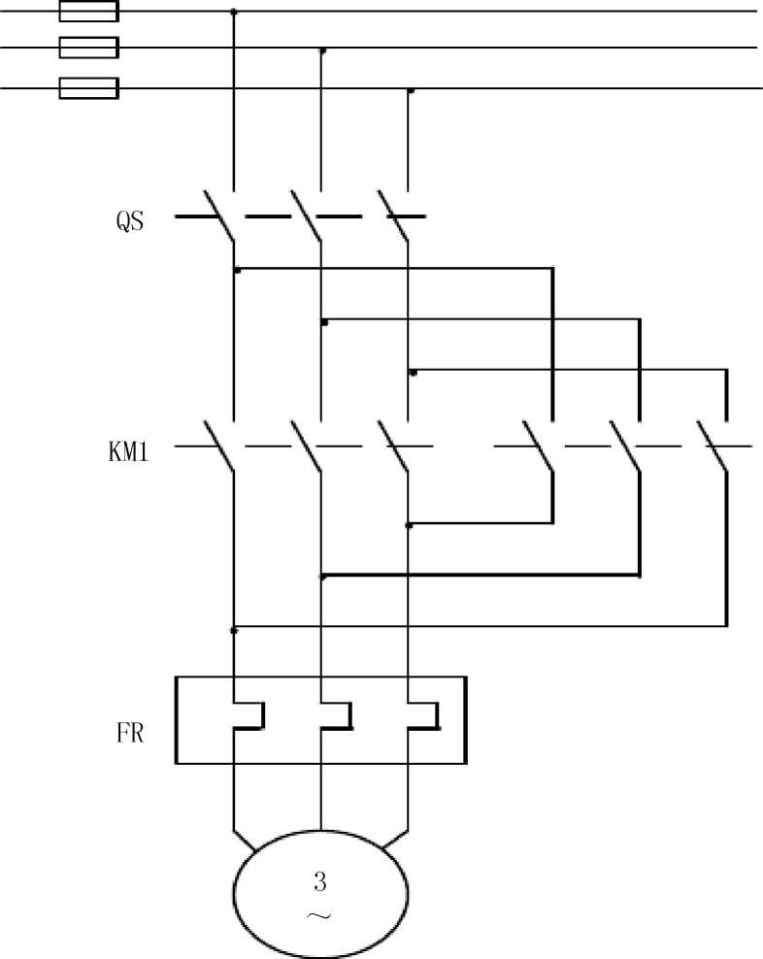
L1
L2
L3
FU
KM2
三相电动机控制电路图
图3-1

3.2 CPU的选择
本次设计要求正反转和高低速控制共五个输入接口，控制A,B, C三相绕组 三个输出接口，所以选用CPU221，六个输入，四个输出满足控制要求。

3.3输入输出编址
控制步进电机的歌输入开关及控制A,B,C三相绕组工作的输出端在PLC中的 I/O地址分配表如表3-2所示。
表3-2 I/O地址分配表
控制信号 | 信号名称 | 元件名称 | 元件符号 | 地址编码
输入信号 | 步进电机正转启动按钮 | 常开按钮 | SB1 | I0.0
输入信号 | 步进电机反转启动按钮 | 常开按钮 | SB2 | I0.1
输入信号 | 停止及清零按钮 | 常开按钮 | SB3 | I0.2
输入信号 | 低速开关 | 常开按钮 | SB4 | I0.4
输入信号 | 高速开关 | 常开按钮 | SB5 | I0.5
输出信号 | 控制A相绕组 |  |  | Q0.0
输出信号 | 控制B相绕组 |  |  | Q0.1
输出信号 | 控制C相绕组 |  |  | Q0.2

3.4硬件连接线路图
PLC接线图如下图3-3所示。
CPU221
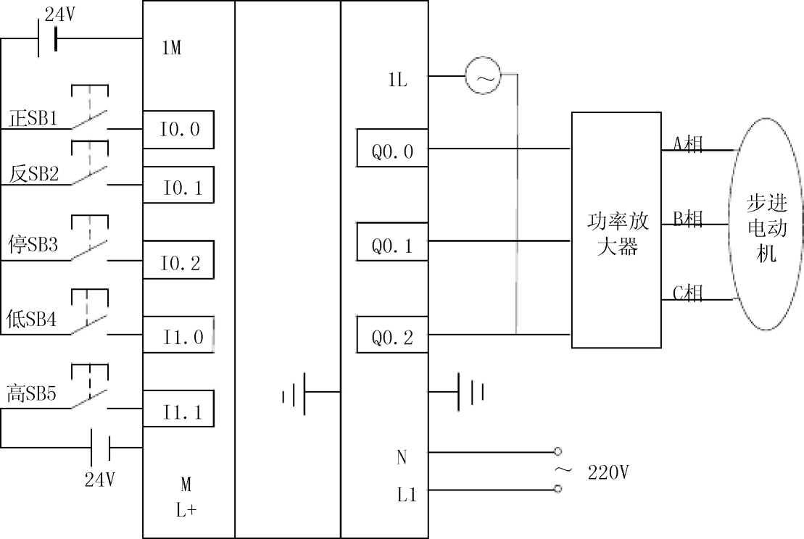

图3-3硬件连接线路图

4三相六拍步进电动机控制程序的设计

4.1控制程序流程图及软件模块
由上述具体控制要求，可作出步进电机在启动运行时的程序框图，如图4-1 所示。以工作框图为依据，结合考虑控制的具体要求，首先可将梯形图程序分成
4个模块进行编程，即模块1：步进速度选择；模块2：起动、停止和清零；模 块3：移位步进控制功能模块；模块4： A、B、C三相套组对象控制。然后，再 将模块进行连接，最后实现控制要求。
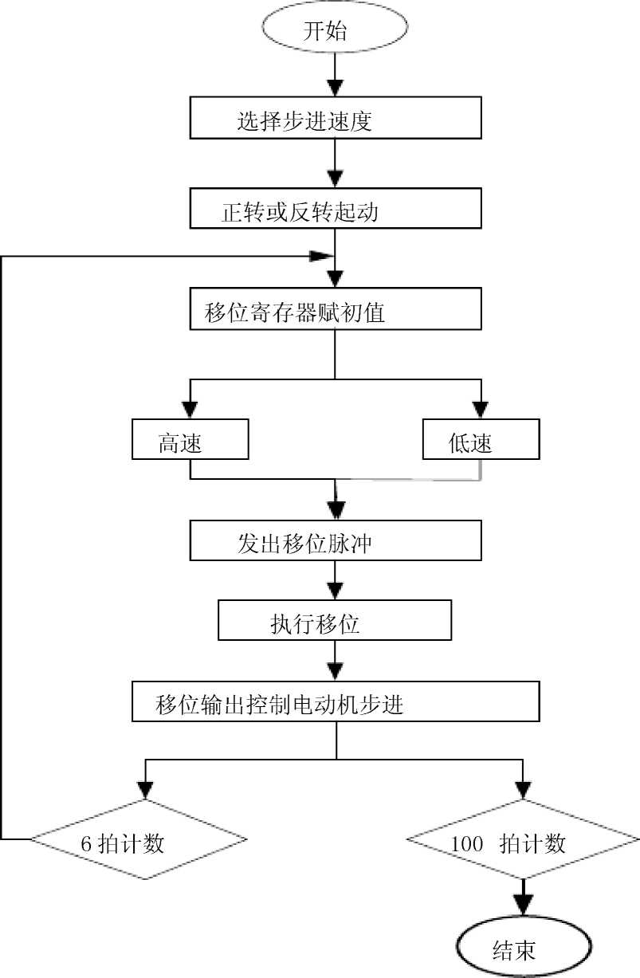
图4-1控制程序流程图

4.2梯形图程序设计
4.2.1状态真值表
采用移位指令进行步进控制。首先指定移位寄存器MBO,按照三相六拍的步 进顺序，移位寄存器的初值如表4-2。
表4-2移位寄存器初值1
M0.5 M0.4 M0.3 M0.2 M0.1 M0.0
1 1 1 1 1 1
每右移一位，电机前进一个步距角（一拍），完成六拍后重新赋初值，其中 M0.6和M0.7始终为“0”。据此，可作出移位寄存器输出状态及步进电机正反 转绕组的状态真值表，如表4-3所示，从而得出三相绕组的控制逻辑关系式：
正转时
A 相 Q0.0=M0.5+M0.4+M0.0
B 相 Q0.1=M0.4+M0.3+M0.2
C 相 Q0.2=M0.2+M0.1+M0.0
反转时
A 相 Q0.0=M0.5+M0.4+M0.0
B 相 Q0.1=M0.2+M0.1+M0.0
C 相 Q0.2=M0.4+M0.3+M0.2
表4-3移位寄存器输出状态及步进电机绕组状态真值表
移位寄存器MBO |  |  |  |  |  | 正转 |  |  | 反转
M0.5 | M0.4 | M0.3 | M0.2 | M0.1 | M0.0 | A | B | C | A | B | C
0 | 0 | 0 | 0 | 0 | 0 | 0 | 0 | 0 | 0 | 0 | 0
1 | 0 | 0 | 0 | 0 | 0 | 1 | 0 | 0 | 1 | 0 | 0
0 | 1 | 0 | 0 | 0 | 0 | 1 | 1 | 0 | 1 | 0 | 1
0 | 0 | 1 | 0 | 0 | 0 | 0 | 1 | 0 | 1 | 0 | 1
0 | 0 | 0 | 1 | 0 | 0 | 0 | 1 | 1 | 0 | 1 | 1
0 | 0 | 0 | 0 | 1 | 0 | 0 | 0 | 1 | 0 | 1 | 0
0 | 0 | 0 | 0 | 0 | 1 | 1 | 0 | 1 | 1 | 1 | 0

4.3梯形图程序
根据程序模块及三相绕组的控制逻辑关系，可绘出梯形图控制程序。程序如 图4-4所示。
以上内容仅为本文档的试下载部分，为可阅读页数的一半内容。如要下载或阅读全文，请访问：https://d.book118.com/738046110021006043

